ANALIZA STATYSTYKI CZERWIEC 2011 ROKU

- Poziom i stopa bezrobocia

Liczba bezrobotnych zarejestrowanych w Powiatowym Urzędzie Pracy
w Kędzierzynie-Koźlu, w dniu 30 czerwca 2011r. wynosiła 4262 osoby i była niższa w porównaniu do 31 maja 2011r. o 273 osoby.

Zmiana liczby bezrobotnych miała miejsce:
- w gminie Kędzierzyn-Koźle spadek o 200 osób
- w pozostałych gminach spadek o 73 osoby

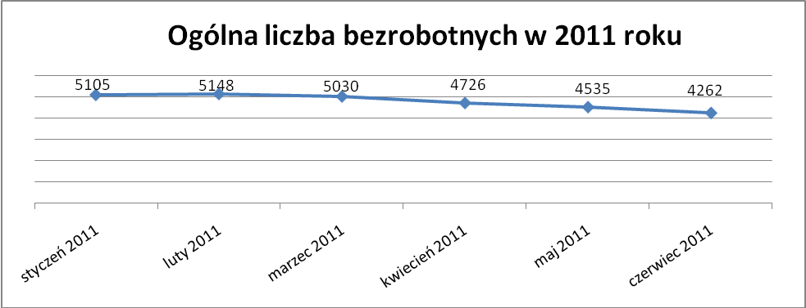

Stopa bezrobocia w czerwcu 2011r. wynosiła 11,7% (po korekcie WUP).

W porównaniu do poprzedniego miesiąca wysokość tego wskaźnika procentowego zmniejszyła się o 0,7 %.

- Wybrane kategorie bezrobotnych

Według stanu w końcu miesiąca w ewidencji PUP pozostawało:

Kobiet – 2477 osób, tj. 58,1% ogółu bezrobotnych.

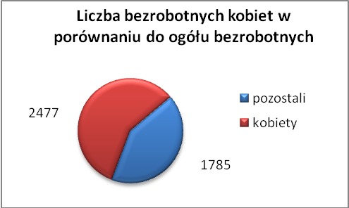

W porównaniu do maja 2011r. ogólna liczba kobiet zmniejszyła się
o 106 osób.

W czerwcu 2011r. zarejestrowało się mniej kobiet w porównaniu
do maja 2011r. o 26 osób.

W czerwcu 2011r. z ewidencji bezrobotnych z tytułu niepotwierdzenia gotowości do pracy oraz dobrowolnej rezygnacji ze statusu bezrobotnego wyłączono 134 kobiety, więcej ( o 50 ) niż w maju 2011r :

- w styczniu 2011r. - 102 osoby
- w lutym 2011r. - 52 osoby
- w marcu 2011r. - 101 osób
- w kwietniu 2011r. - 81 osób
- w maju 2011r. - 84 osoby
- w czerwcu 2011r. - 134 osoby

Mieszkańców miasta Kędzierzyna-Koźla – 3018 osób, tj. 70,8 % ogółu bezrobotnych /w tym kobiet/ - 1745 osób , tj. 40,9% ogółu bezrobotnych

W czerwcu 2011r. odnotowano spadek bezrobocia z terenu gminy Kędzierzyna-Koźla o 200 osób.

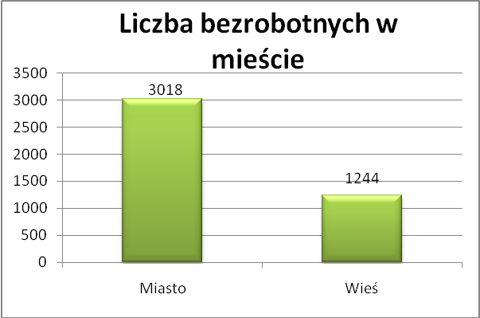

Mieszkańców wsi - 1244 osoby tj. 29,2% ogółu bezrobotnych,

/w tym kobiet/ 732 osoby tj. 17,2% ogółu bezrobotnych.

W czerwcu zmniejszyła się liczba bezrobotnych mieszkańców wsi, w porównaniu do poprzedniego miesiąca o 73 osoby.
Zarejestrowano w:

- w styczniu 2011r. - 1445 osób
- w lutym 2011r. - 1485 osób
- w marcu 2011r. - 1453 osoby
- w kwietniu 2011r. - 1348 osób
- w maju 2011r. - 1317 osób
- w czerwcu 2011r. - 1244 osoby

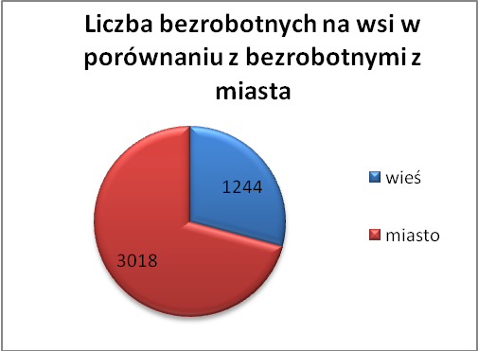

Cudzoziemców – 5 osób, tj. 0,1 % ogółu bezrobotnych

W czerwcu 2011r. w ewidencji Powiatowego Urzędu Pracy w Kędzierzynie-Koźlu pozostaje 5 cudzoziemców (tyle co w poprzednim miesiącu).

Osób bezrobotnych do 25 roku życia – 878 osób, tj. 20,6 % ogółu bezrobotnych /w tym kobiet/ - 547 osób, tj. 12,8 % ogółu bezrobotnych

W porównaniu do poprzedniego miesiąca liczba osób bezrobotnych do 25 roku życia zmniejszyła o 99 osób.

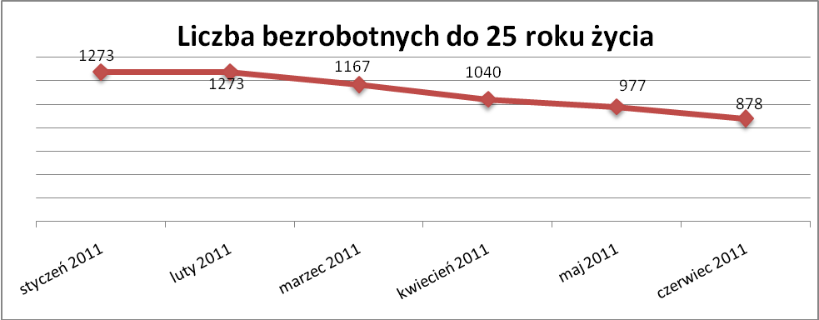

Wskaźnik ten maleje od marca 2011r.

W czerwcu 2011r. ogółem wyłączono 192 osoby bezrobotnych do 25 roku życia, z tego:

- 104 osoby nie potwierdziły gotowości do pracy
- 54 osoby podjęły pracę
- 16 osób rozpoczęło staż
- 13 osób dobrowolnie zrezygnowało ze statusu osoby bezrobotnej
- 2 osoby inne
- 2 osoby odmówiły bez uzasadnionej przyczyny przyjęcia propozycji
odpowiedniej pracy lub innej formy pomocy
- 1 osoba rozpoczęła szkolenie

Osób, które ukończyły szkołę wyższą do 27 roku życia – 40 osób,

tj. 0,9% ogółu bezrobotnych /w tym kobiet/ - 30 osób, tj. 0,7% ogółu bezrobotnych

W porównaniu do maja 2011r. liczba osób bezrobotnych do 27 roku życia, które ukończyły szkołę wyższą zarejestrowanych w PUP zmniejszyła się
o 19 osób.
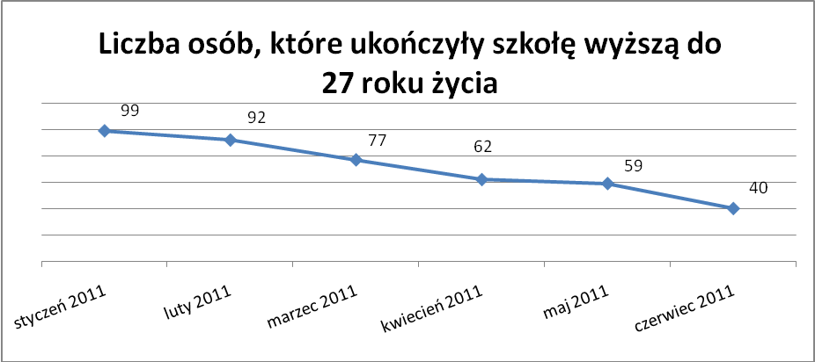

Liczba osób , które ukończyły szkołę wyższą do 27 roku życia maleje
od lutego 2011r.

Osób długotrwale bezrobotnych – 2239 osób, tj. 52,5% ogółu bezrobotnych /w tym kobiet/ - 1379 osób, tj. 32,4% ogółu bezrobotnych

W porównaniu do poprzedniego miesiąca liczba osób długotrwale bezrobotnych
zmniejszyła się o 69 osób.

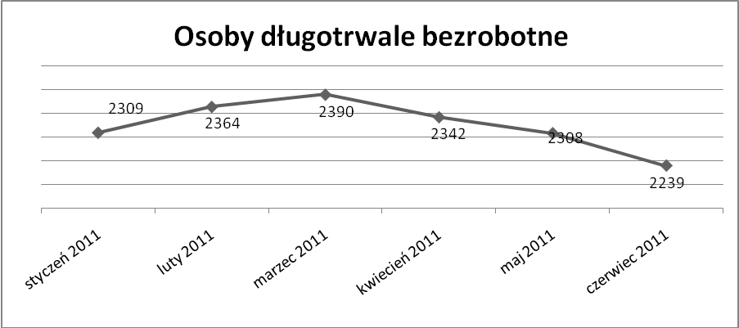
Wskaźnik ten maleje od kwietnia 2011r.

Osób bezrobotnych powyżej 50 roku życia – 1074 osoby, tj. 25,2
ogółu bezrobotnych /w tym kobiet/ - 444 osoby, tj. 10,4 % ogółu bezrobotnych

Ogólna liczba osób bezrobotnych powyżej 50 roku życia w porównaniu
do maja 2011r. zmniejszyła się o 54 osoby.

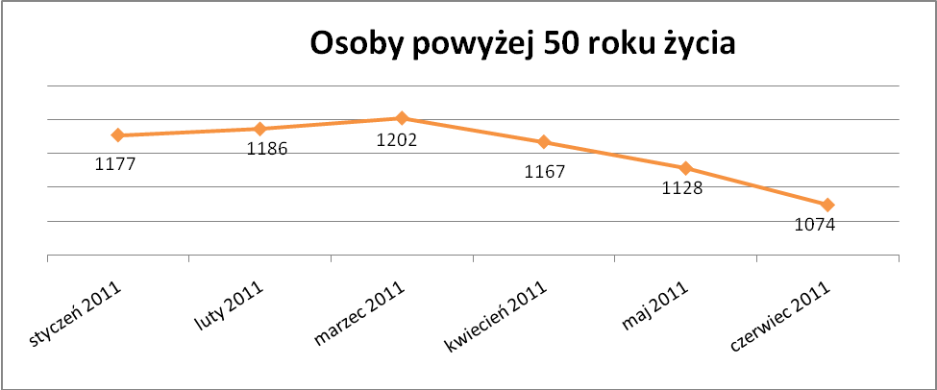

Wskaźnik ten maleje od kwietnia 2011r.

Osób bez kwalifikacji zawodowych – 1688 osób, tj. 39,6% ogółu bezrobotnych /w tym kobiet/ - 993 osoby, tj. 23,3 % ogółu bezrobotnych

W porównaniu do poprzedniego miesiąca liczba osób bez kwalifikacji zawodowych zmniejszyła się o 321 osób .

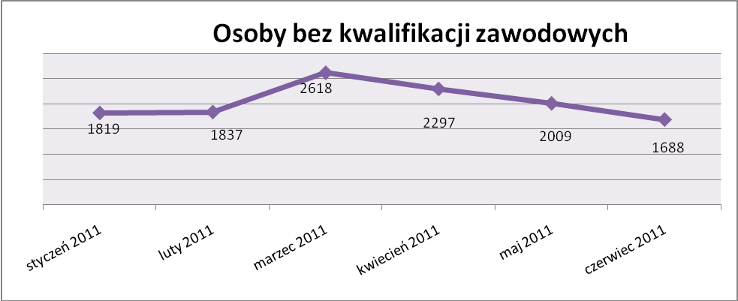

Wskaźnik ten maleje od kwietnia 2011r.

Osób bez doświadczenia zawodowego – 1165 osób, tj. 27,3% ogółu bezrobotnych /w tym kobiet/ - 731 osób, tj. 17,2% ogółu bezrobotnych

W porównaniu do maja 2011r. liczba osób bez doświadczenia zawodowego zmniejszyła się o 91 osób.

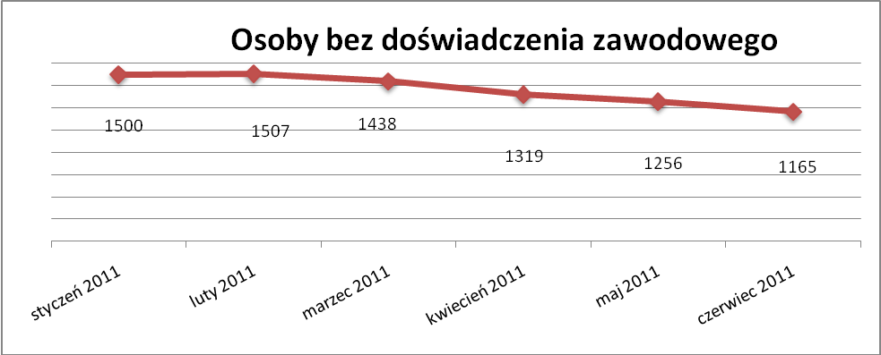

Wskaźnik ten maleje od marca 2011r.

Osób bez wykształcenia średniego – 2709 osób, tj. 63,6% ogółu bezrobotnych /w tym kobiet/ - 1360 osób, tj. 31,9% ogółu bezrobotnych

W porównaniu do maja 2011r. liczba osób bez wykształcenia średniego zmniejszyła się o 190 osób.

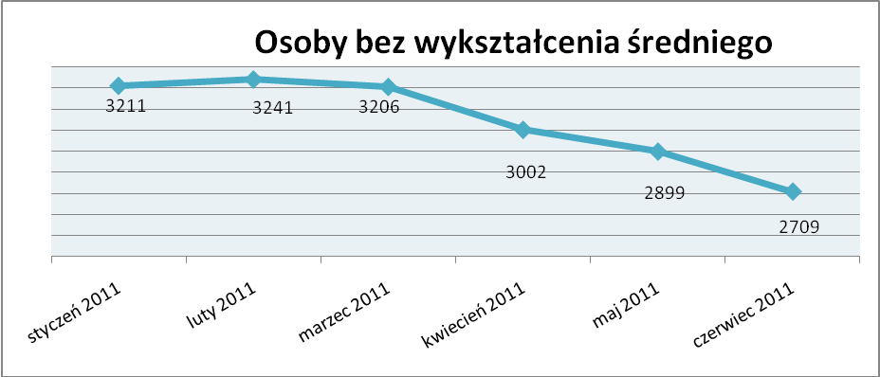

Wskaźnik ten maleje od marca 2011r.

Niepełnosprawnych – 338 osób, tj. 7,9% ogółu bezrobotnych

/w tym kobiet/ - 179 osób, tj. 4,2% ogółu bezrobotnych

Ogólna liczba osób niepełnosprawnych w porównaniu do poprzedniego miesiąca zmniejszyła się o 26 osób.
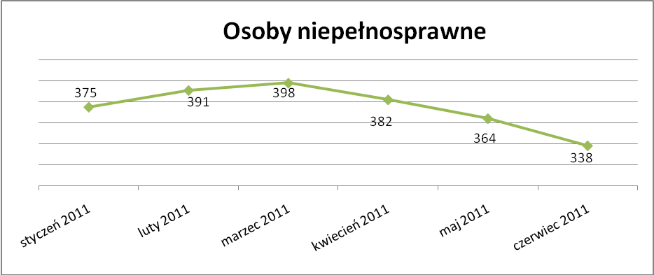
Wskaźnik ten maleje od kwietnia 2011r.

13. Z prawem do zasiłku – 440 osób, tj. 10,3% ogółu bezrobotnych
/w tym kobiet/ - 247 osób, tj. 5,8% ogółu bezrobotnych

Wskaźnik ten w porównaniu do maja 2011r. zmniejszył sie się o 16 osób
uprawnionych do zasiłku.

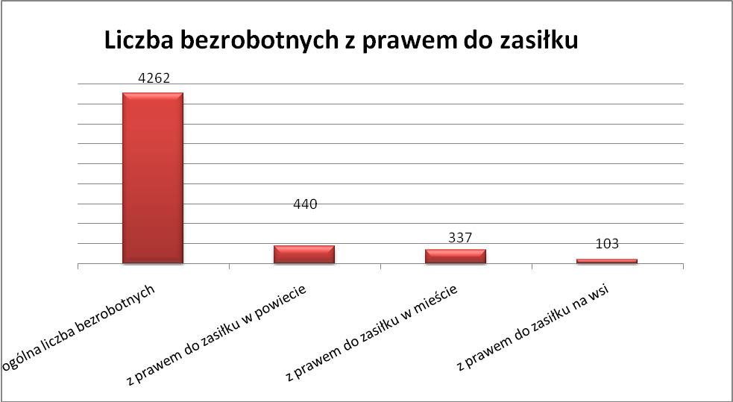

Mieszkańcy miasta uprawnieni do zasiłku to – 337 osób, w tym 196 kobiet.
Mieszkańcy wsi uprawnieni do zasiłku to – 103 osoby, w tym 51 kobiet.

W porównaniu do maja 2011r. zmniejszyła się liczba uprawnionych do pobierania zasiłku w mieście o 11 osób oraz na wsi o 5 osób .

- Oferty pracy

W czerwcu 2011r. do Powiatowego Urzędu Pracy w Kędzierzynie-Koźlu zgłoszono 155 wolnych miejsc pracy i miejsc aktywizacji zawodowej.

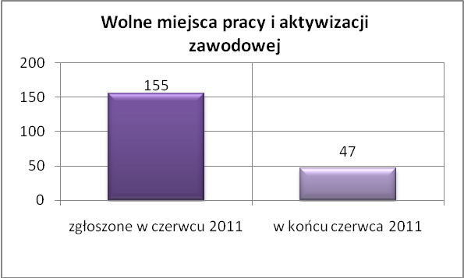

Zgłoszone miejsca pracy i miejsca aktywizacji zawodowej dotyczyły
między innymi:
- 81 – miejsc pracy niesubsydiowanej, tj. 52,3% wszystkich miejsc
- 74 – miejsca pracy subsydiowanej, tj. 47,7% wszystkich miejsc

Miejsca pracy i miejsca aktywizacji zawodowej pochodziły
z następujących sektorów:
- 123 - z sektora niepublicznego, tj. 79,4% wszystkich miejsc
- 32 - z sektora publicznego, tj. 20,6% wszystkich miejsc

W czerwcu 2011r. pośrednicy pozyskali 102 oferty pracy, tj. 65,8 % ogółu miejsc pracy i miejsc aktywizacji zawodowej będących w dyspozycji
PUP w Kędzierzynie-Koźlu, z tego:

- 66 ofert to efekt przeprowadzonych przez pośrednika wizyt,
- 36 ofert pozyskano w trakcie wizyt pośrednika

W czerwcu 2011r. 15 bezrobotnych przypadało na jedną zgłoszoną ofertę miejsca pracy i miejsca aktywizacji zawodowej i był to wynik lepszy niż w maju 2011r., w którym na jedna ofertę przypadało 17 bezrobotnych.

Płynność bezrobocia – podjęcia pracy.

W czerwcu 2011r. zarejestrowało się ogółem 326 osób, w tym 175 kobiet,
mniej o 41 osób w porównaniu do poprzedniego miesiąca.

Wyłączono z ewidencji 599 osób, więcej o 41 osób niż w maju 2011r.
Z tytułu nie potwierdzenia gotowości do pracy wyłączono – 261 osób,
w maju 2011r. - 154 osoby.

Z ogółu bezrobotnych wyłączono z ewidencji 200 osób z tytułu podjęcia pracy. Jest to liczba mniejsza niż w maju 2011r. o 38 osób.

- w styczniu 2011r. 191 osób
- w lutym 2011r. 195 osób
- w marcu 2011r. 238 osób
- w kwietniu 2011r. 261 osób
- w maju 2011r. 238 osób
- w czerwcu 2011r. 200 osób
Pracę niesubsydiowaną podjęło 195 osób, o 36 osób mniej niż w poprzednim miesiącu.

Dobrowolnie zrezygnowały z pośrednictwa pracy 53 osoby i jest to liczba
większa o 10 osób niż w maju 2011r.

Wskaźnik procentowy płynności rynku pracy, czyli liczby bezrobotnych podejmujących pracę do liczby nowo zarejestrowanych wyniósł dla omawianego miesiąca 61,3 %.

W czerwcu 2011r. w porównaniu do maja 2011r. zmniejszyła się liczba bezrobotnych poprzednio pracujących zarejestrowanych w PUP
o 203 osoby:

- w styczniu 2011r. 3876 osób
- w lutym 2011r. 3907 osób
- w marcu 2011r. 3856 osób
- w kwietniu 2011r. 3663 osoby
- w maju 2011r. 3529 osób
- w czerwcu 2011r. 3326 osób

Zmniejszyła się również liczba osób zarejestrowanych w Powiatowym Urzędzie Pracy dotychczas niepracujących o 70 osób:

- w styczniu 2011r. 1229 osób
- w lutym 2011r. 1241 osób
- w marcu 2011r. 1174 osoby
- w kwietniu 2011r. 1063 osoby
- w maju 2011r. 1006 osób
- w czerwcu 2011r. 936 osób

Zarejestrowanych dotychczas niepracujących jest 936 osób, w tym 593 kobiety, co stanowi 22,0% ogółu bezrobotnych.

Zmniejszyła się liczba osób, które rejestrują się w PUP po raz pierwszy:

- w styczniu 2011r. 1001 osób
- w lutym 2011r. 1019 osób
- w marcu 2011r. 962 osoby
- w kwietniu 2011r. 896 osób
- w maju 2011r. 859 osób
- w czerwcu 2011r. 809 osób
Zarejestrowanych po raz pierwszy jest 809 osób , w tym 449 kobiet,
co stanowi 19,0 % ogółu bezrobotnych, wskaźnik ten zmniejszył się
o 50 osób w porównaniu do maja 2011 roku.

Stan osób zarejestrowanych w PUP zwolnionych z przyczyn zakładów pracy:

- w styczniu 2011r. 161 osób
- w lutym 2011r. 164 osoby
- w marcu 2011r. 151 osób
- w kwietniu 2011r. 156 osób
- w maju 2011r. 151 osób
- w czerwcu 2011r. 153 osoby

Wg na stanu na 30 czerwca zmniejszyła się o 223 osoby liczba rejestrujących się w PUP ponownie – wskaźnik ten wynosi 3453 osoby, w tym 2028 kobiet,
co stanowi 81,0 % ogółu zarejestrowanych.

- Osoby pozostające w ewidencji PUP.

- Poszukujące pracy – 75 osób, w tym 37 kobiet z tego 24 osoby niepełnosprawne i nie pozostające w zatrudnieniu.

W czerwcu 2011r. ogólna liczba osób poszukujących pracy w porównaniu
do maja 2011r. zmniejszyła się o 3 osoby .

W czerwcu 2011r. 34 osoby (w tym 18 kobiet) otrzymało dodatek aktywizacyjny.

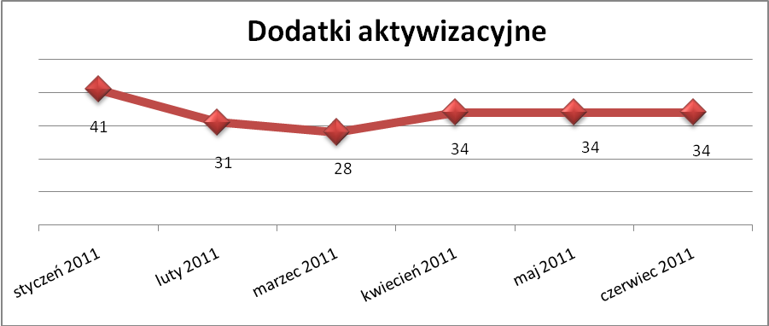

- Zwolnienia grupowe

W czerwcu 2011r. nie zgłoszono zamiaru dokonania zwolnień grupowych.

....................................................................................... ..................................................
DATA I PODPIS OSOBY SPORZĄDZAJĄCEJ OSOBA ZATWIERDZAJĄCA

......................................................................................
DATA I PODPIS OSOBY SPRAWDZAJĄCEJ

